

**QUALIDADE DE SOFTWARE**

Guilherme Paim Medeiros

Análise de Qualidade

Porto Alegre

2024

# RESUMO

Neste documento será apresentada uma análise de qualidade do site PageSpeed Insights, uma ferramenta do Google que visa avaliar a velocidade e o desempenho das páginas da web em diferentes dispositivos. Ainda, esta ferramenta fornece recomendações detalhadas sobre como melhorar a performance desses sites. Iremos observar de uma forma geral o funcionamento desse serviço, usabilidade e acessibilidade no site, entre outras aplicabilidades.

SUMÁRIO

# 

***1.*** ***RESUMO 2***

***2.*** ***SUMÁRIO 3***

***3.*** ***INTRODUÇÃO 4***

***4.*** ***O PROJETO 5***

**4.1** **Detalhes do produto ou serviço 5**

**4.2** **Tabela de Análise 5**

**4.3** **Relatório 6**

**4.4** **Evidências 7**

**4.5** **Onde encontrar 8**

***5.*** ***CONCLUSÃO 8***

***6.*** ***REFERÊNCIAS BIBLIOGRÁFICAS 8***

# INTRODUÇÃO

O "PageSpeed Insights (PSI)" é uma ferramenta desenvolvida pelo Google com a finalidade de avaliar e otimizar o desempenho de sites na web. Ele analisa páginas em dispositivos móveis e desktops, oferecendo uma pontuação de 0 a 100 com base em uma série de métricas de desempenho, o que ajuda a identificar problemas específicos para cada tipo de usuário. A ferramenta também fornece sugestões detalhadas de como melhorar a performance, ajudando desenvolvedores e proprietários de sites a identificar gargalos que podem afetar a experiência do usuário.

Ele utiliza dados de laboratório (simulação) e de campo (dados reais de usuários) para gerar suas análises. As principais métricas utilizadas são "First Contentful Paint (FCP)", onde se mede quanto tempo leva para que o primeiro conteúdo seja exibido na tela; "Largest Contentful Paint (LCP)", onde se mede o tempo que o maior elemento de conteúdo, como por exemplo, uma imagem ou um bloco de texto, leva para aparecer; "First Input Delay (FID)", em que se avalia o tempo entre a primeira interação do usuário com a página e a resposta do navegador e; "Cumulative Layout Shift (CLS)", onde se analisa a estabilidade visual da página, garantindo que os elementos não se movam de forma inesperada durante o carregamento.

O PageSpeed Insights é amplamente utilizado por desenvolvedores web, profissionais de marketing digital e proprietários de sites que desejam melhorar o desempenho de suas páginas e garantir uma experiência de navegação rápida e fluida para seus usuários. Ele também é integrado a outras ferramentas do Google, como o Google Search Console e o Google Lighthouse, permitindo uma análise mais completa e detalhada do desempenho do site.

# O PROJETO

Trata-se da análise da ferramenta PageSpeed Insights, da Google. Desenvolvido inicialmente com o foco de oferecer recomendações básicas de otimização de desempenho para sites. Com o tempo, a Google incorporou métricas mais avançadas para fornecer uma análise ainda mais detalhada e precisa sobre a experiência do usuário, tanto em dispositivos móveis quanto em desktops.

## Detalhes do produto ou serviço

| **Nome do produto ou serviço:** | **PageSpeed Insights** |
| --- | --- |
| **Fabricante:** | **Google** |
| **Tempo de uso:** | Desde 2009 |
| **Outros detalhes relevantes sobre o produto:** | **Integração com o Core Web Vitals**  **Utilização de Dados de Campo e Laboratório**  **Compatibilidade e Integração com outras ferramentas da Google** |

## Tabela de Análise

| **Característica** | **Sua percepção** | **Referência da evidência [caso tenha]** |
| --- | --- | --- |
| **Usabilidade:** | Navegação Simples:  O design minimalista é eficaz, com botões bem posicionados e de fácil compreensão.  Não há sobrecarga de informações visuais que possam confundir o usuário.  Interpretação dos Resultados: Para usuários leigos, o site oferece explicações claras para cada métrica, como “Largest Contentful Paint” e “Cumulative Layout Shift”, além de sugestões práticas de melhoria.  Acessibilidade:  O site está em conformidade com as diretrizes de acessibilidade (WCAG), como a capacidade de navegação por teclado e o suporte a leitores de tela. |  |
| **Performance:** | Justamente por ter um layout minimalista e simples, o funcionamento desta ferramenta é rápido, entregando análises completas em questão de segundos. |  |
| **Design:** | Proporciona facilidade de navegação, usabilidade facilitada, desempenho e carregamentos rápidos. |  |

## Relatório

No geral, o PageSpeed Insights é uma ferramenta bem construída e confiável para análise de desempenho. Em termos de qualidade de software, ele se destaca em precisão, usabilidade e segurança. Há espaço para melhorias em personalização e detalhamento de relatórios, mas sua simplicidade e funcionalidade fazem dele um recurso essencial para desenvolvedores e donos de websites.

## Evidências

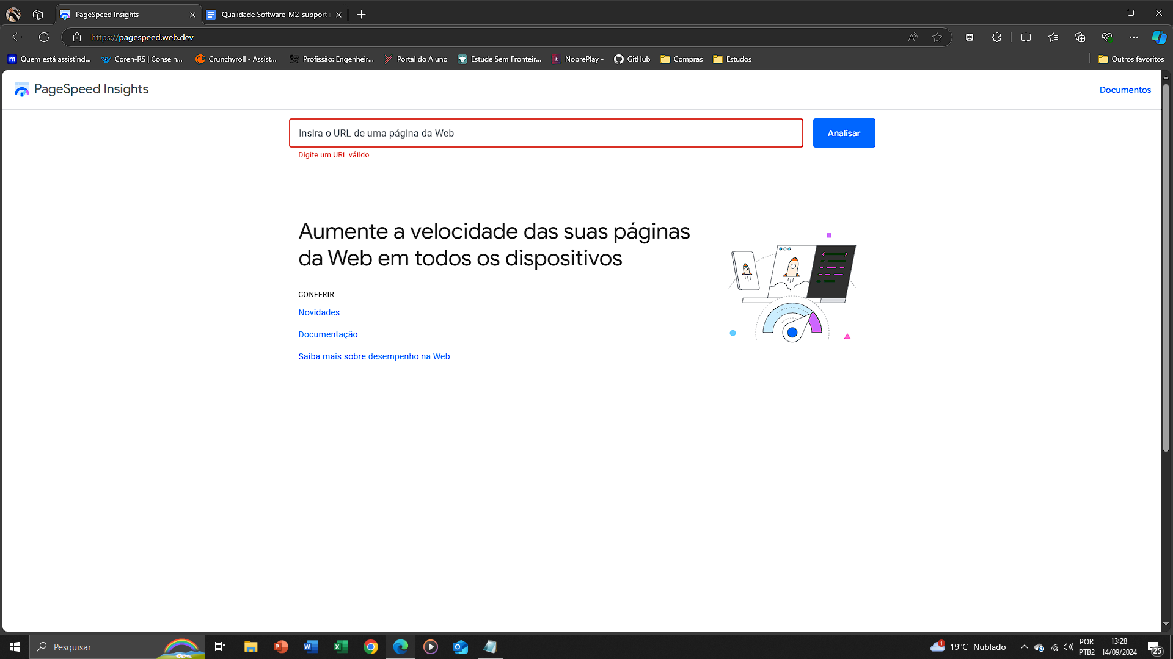

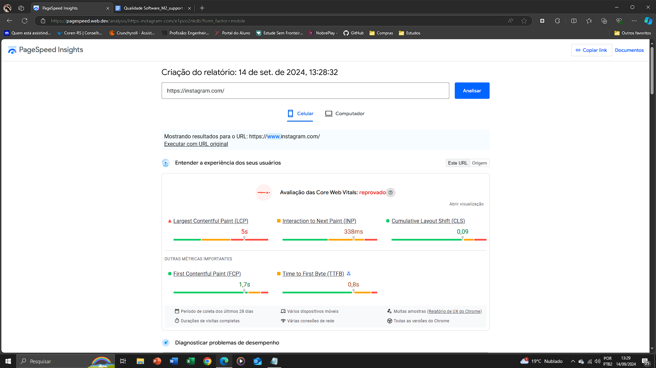

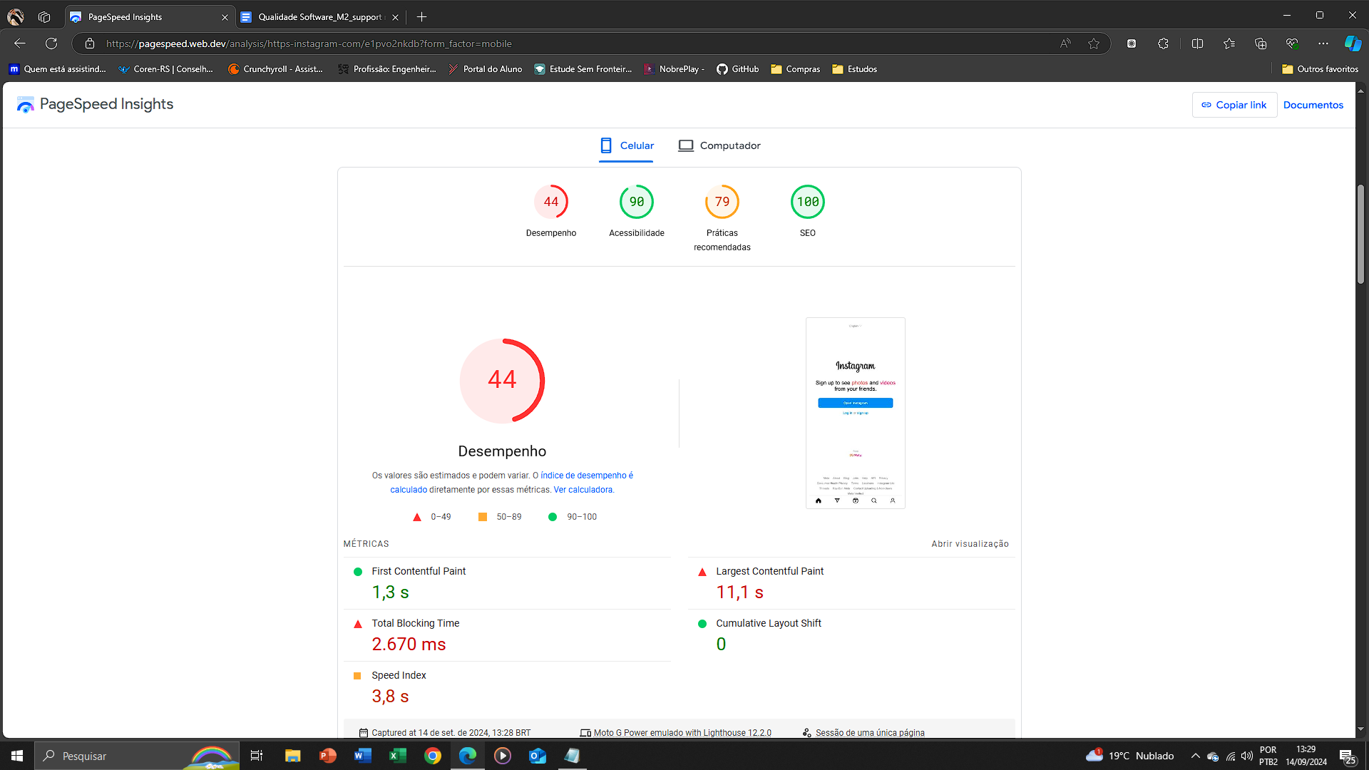

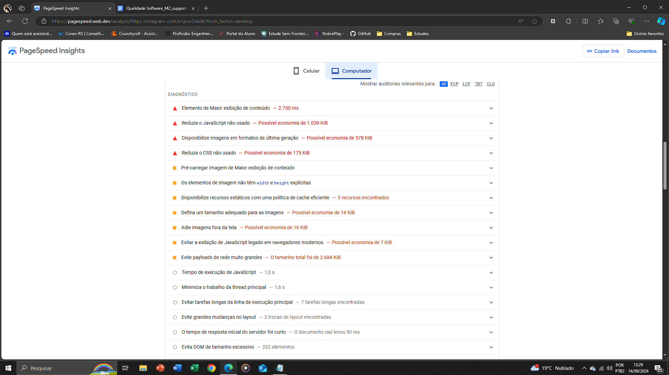

## Onde encontrar

[PageSpeed Insights (web.dev)](https://pagespeed.web.dev/)

# CONCLUSÃO

A ferramenta analisada oferece uma série de benefícios significativos para a otimização do desempenho de sites. Ao avaliar tanto a versão desktop quanto a versão móvel de uma página, ela fornece uma visão abrangente sobre a velocidade e a experiência do usuário, fatores cruciais para o sucesso online.

Ainda, contribui para a melhoria da experiência do usuário, uma vez que páginas rápidas e responsivas tendem a manter os visitantes por mais tempo, reduzindo a taxa de rejeição e aumentando o engajamento. Dessa forma, o PageSpeed Insights detecta elementos que podem causar lentidão, como imagens grandes ou código não otimizado, e ajuda os desenvolvedores a corrigir esses problemas, não apenas os apontando, mas também orientando sobre soluções que aumentam a performance de modo sustentável.

Por fim, ao fornecer relatórios detalhados e um escore de desempenho, a ferramenta permite que desenvolvedores monitorem e ajustem suas páginas com frequência, acompanhando a evolução das métricas e assegurando que o site continue rápido e eficiente. Em suma, o PageSpeed Insights é uma ferramenta poderosa que traz benefícios para a experiência do usuário, SEO e qualidade técnica do site, promovendo uma internet mais rápida e acessível.

# REFERÊNCIAS BIBLIOGRÁFICAS

**GOOGLE**. PageSpeed Insights. Disponível em: <https://pagespeed.web.dev/>. Acesso em: 14 set. 2024.